BRAYAN FERNANDEZ CASCANTE
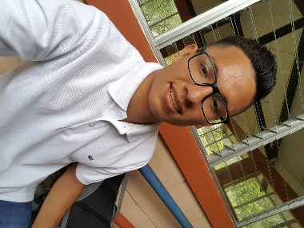
Celular: 87895355
Fecha de Nacimiento: 11 de Julio de 1998
Numero de Cedula: 6-0447-0215
Estado Civil: Soltero
Dirección exacta:
- Taras , Cartago . Disponible en viajar o cambiarme de residencia
- Correo Electrónico: bryanfernandezcascante1998@gmail.com
Disponibilidad: Inmediata

Perfil Profesional
Soy una persona responsable, honesta, ordenado, dinámico, con grandes deseos de superación a nivel académico y profesional, aprendo con rapidez y me intereso en cumplir de manera efectiva las tareas que me asignan en el área de trabajo.
Según la experiencia que he adquirido a lo largo de los años que me he desempeñado en el mercado laboral me creo una persona muy capaz de realizar rápida y eficientemente cualquier tarea que me sea asignada, así como el logro de objetivos.
Me considero una persona humilde dispuesto aprender algo nuevo cada día en todos los aspectos de mi vida.

Conocimientos y Experiencias
Control de Bodega
Construcción
Oficina, paquetes de Word, PowerPoint , Excel, internet, publicidad
Ayudante de cocina
Aptitudes
Responsable, ordenado y honrado
Acostumbrado a laborar bajo presión
Trabajo por objetivos

Estudios Realizados

Grado Académico Enseñanza Primaria I y II ciclo
Institución Escuela el Tigre Parrita
Periodo 2005 al 2011

Grado Académico 9 año
Institución Colegio Técnico Profesional de Parrita
Periodo: 2012 al 2015

Grado Académico: Bachiller en Educación Media
Institución: Colegio Ambientalista de Pejibaye
Periodo 2017

Grado académico : Estudiante de contaduria publica
Institución: Universidad Florencio del Castillo
Manipulación de alimentos Vigente por el INA

Experiencia Laboral
Empresa: hortifruti
Puesto Desempeñado:operario
Tiempo laborado: 3 meses

Empresa: Digrasa Turrialba
Puesto Desempeñado: Bodega
Dirección: Turrialba
Tiempo Laborado: 3 meses

Empresa: constructora metesa
Puesto Desempeñado: Ayudante de operario de construcción
Dirección: Parrita
Tiempo Laborado: 6 meses
Empresa: Betico Mata restaurante y parrilla
Tiempo laborado : 2 meses
Direccion : Turrialba
Referencias

Edman Vargas Eliot
Planta Hidroeléctrica la Universidad Latina de Costarrica.Celular:86471743
Puesto: operador

